INFORMASI UMUM
A. IDENTITAS MODUL
Penyusun  Instansi  Tahun Penyusunan  Jenjang Sekolah  Mata Pelajaran  Fase / Kelas / Semester  Unit 5  Alokasi Waktu | :  :  :  :  :  :  :  : | .....................................  SD ...............................  Tahun 20../20..  SD  Bahasa Inggris  A / II (Dua) / I (Ganjil)  Where Is My Pencil?  6 Minggu
B. KOMPETENSI AWAL
Capaian Pembelajaran Fase (A)

Pada akhir Fase A, peserta didik memahami bahwa bahasa Inggris lisan dapat membantu mereka berinteraksi dengan orang lain dalam situasi sosial sehari-hari dan konteks kelas. Dalam mengembangkan keterampilan menyimak dan berbicara, peserta didik mengikuti/merespon instruksi atau pertanyaan sederhana dalam bahasa Inggris dan mengucapkan dengan baik kosakata sederhana. Pada Fase A, peserta didik banyak menggunakan alat bantu visual dan komunikasi non-verbal untuk membantu mereka berkomunikasi. Peserta didik memahami bahwa kegiatan membaca merupakan kegiatan individu maupun berkelompok yang bisa dilakukan untuk memberikan kesenangan (reading for pleasure). Mereka memahami bahwa gambar yang terdapat dalam buku yang dibacakan oleh guru atau gambar yang peserta didik amati memiliki arti. Mereka merespon secara lisan, visual, dan/atau komunikasi non-verbal terhadap teks sederhana yang dibacakan atau gambar yang dilihatnya.

C. PROFIL PELAJAR PANCASILA
- Beriman, bertakwa kepada Tuhan yang Maha Esa dan berakhlak mulia,
- Berpikir kritis,
- Mandiri,
- Kreatif,
- Bergotong royong, dan
- Berkebinekaan global
D. 8 PROFIL LULUSAN
- Keimanan dan Ketakwaan terhadap tuhan YME
Individu yang memiliki keyakinan teguh akan keberadaan tuhan seta menghayati nilai-nilai spriritual dalam kehidupan sehari-hari
- Kewargaan
Individu yang memiliki rasa cinta tanah air, mentaati aturan dna norma social dalam kehidupan bermasyarakat, memiliki kepedulian, tanggungjawab social, serta berkomitmen untuk menyelesaikan masalah nyata yang terkait, keberlanjutan manusia dan lingkungan
- Penalaran Kritis
Individu yang mampu berpikir secara logis, analitis dan reflektif dalam memahami, mngevaluasi, serta memproses informasi untuk menyelesaikan masalah
- Kreativitas
Individu yang mampu berpikir secara inovatif, fleksibel, dan orisinal dalam mengolah ide atau informasi untuk menciptakan solusi yang unik dan bermanfaat
- Kolaborasi
Individu yang mampu bekerja sama secara efektif dengan orang lain secara gotong roying untuk mencapai tujuan Bersama melalui pembagian pesan dan tanggung jawab
- Kemandirian
Individu yang mampu bertanggung jawab atas proses dan hasil belajarnya sendiri dengan menunjukkan kemampuan untuk mengambil inisiatif, mngetasi hambatan, dan menyelesaikan tugas secara tepat bergantung pada orang lain
- Kesehatan
Individu yang memiliki fisik yang prima, bugar, sehat, dan mampu menjaga keseimbangan Kesehatan mental dan fisik untuk mewujudkan kesejahteraan lahir dan batin (well-being)
- Komunikasi
Individu yang memiliki kemampuan komunikasi untrapribadi untuk melakukan refleksi dan antarpribadi untuk menyampaikan ide, gagasan dan antarpribadi untuk menyampaikan ide gagasan, dan informasi baik lisan maupun tulisan serta berinteraksi secara efektif dalam berbagai situasi.
E. SARANA DAN PRASARANA
1) Papan tulis, spidol, serta alat tulis lainnya
2) Proyektor LCD, pelantang (speaker) aktif, laptop, media pembelajaran interaktif, dan gambar/poster, internet
3) Buku Bacaan yang relevan
F. TARGET PESERTA DIDIK
- Peserta didik reguler/tipikal
G. MODEL PEMBELAJARAN
- Model pembelajaran tatap muka.
H. METODE PEMBELAJARAN
- Metode pembelajaran yang digunakan adalah ceramah, tanya jawab, dan diskusi.
- Metode PJBL
- Medote Deep Learning (mindful, meanful, joyful)
KOMPONEN INTI
A. TUJUAN KEGIATAN PEMBELAJARAN
Alur Tujuan Pembelajaran Unit 5 :
- Peserta didik mampu mengucapkan, menyebutkan dan menggunakan preposisi melalui benda-benda di kelas yang berhubungan dengan angka.

Alur Tujuan Pembelajaran :
- Siswa mampu menyebutkan kata depan.
- Siswa mampu menyebutkan kata depan.
- Siswa mampu menggunakan kata depan melalui hal-hal di dalam kelas.
- Siswa mampu menggunakan kata depan berhubungan dengan nomor.
B. PEMAHAMAN BERMAKNA
- Twelve pencils are on the table.
- There is a pencil on the table.
- There are two pens under the table.
- There is a book in my bang.
C. PERTANYAAN PEMANTIK
- Dimana pensil saya?
D. KEGIATAN PEMBELAJARAN
Kegiatan Pendahuluan
- Ice Breaker:
  - Guru menyapa siswa dengan menggunakan sapaan Bahasa Inggris, seperti "Good morning!" dan meminta siswa untuk menjawab.
  - Guru mengajak siswa berdoa sebelum memulai pelajaran.
- Apersepsi:
  - Guru menanyakan kepada siswa: "Where is your pencil?" dan siswa menjawab menggunakan bahasa mereka sendiri.
  - Guru memberikan contoh penggunaan preposisi dalam kalimat, seperti "My pencil is on the table."
- Tujuan Pembelajaran:
  - Guru menjelaskan bahwa hari ini mereka akan belajar bagaimana menggunakan kata depan (prepositions) dalam Bahasa Inggris untuk mendeskripsikan posisi benda.

1. Guru membuka pembelajaran sesuai dengan kesepakatan kelas dan melakukan pengkondisian siswa untuk siap belajar yang terdiri dari : berdoa sebelum memulai kegiatan, memberi salam pada guru, dan guru memeriksa kehadiran siswa di kelas.
2. Guru memberikan informasi pada siswa terkait Capaian dan Alur Pembelajaran pada hari itu.
3. Guru memberikan motivasi kepada siswa terkait Where Is My Pencil.

Kegiatan Inti
• Mindful Learning (Kesadaran Penuh - 30 Menit):
- Mengenal Preposisi (In, On, Under, Behind, Next to):
Guru menjelaskan arti kata depan (prepositions) seperti "in," "on," "under," "behind," dan "next to" melalui benda-benda di sekitar kelas. Guru menggunakan poster visual yang menunjukkan contoh benda-benda dan lokasinya di dalam kelas.
  - Contoh: "The pencil is under the chair," "The book is on the table."
  - Siswa diminta untuk menirukan kalimat tersebut bersama-sama.
- Latihan Preposisi melalui Permainan:
Guru membagikan benda-benda kecil seperti pensil, buku, penghapus, dan siswa diminta menempatkan benda-benda tersebut di berbagai lokasi sesuai perintah guru, misalnya: "Put the pencil under the chair."
• Joyful Learning (Pembelajaran Menyenangkan - 30 Menit):
- Permainan Interaktif:
Guru membagi siswa dalam beberapa kelompok. Masing-masing kelompok diberikan satu set kartu gambar (pencil, book, bag, etc.) dan mereka harus meletakkan benda-benda tersebut sesuai instruksi yang menggunakan preposisi.
  - Contoh: "Put the book on the desk," "Place the eraser under the chair."
  - Kelompok yang menyelesaikan instruksi dengan benar mendapatkan poin.
- Permainan "Find the Object":
Guru menyembunyikan satu benda di kelas dan meminta siswa untuk menemukannya berdasarkan petunjuk preposisi yang diberikan guru. Contoh: "The pencil is next to the window."
• Meaningful Learning (Pembelajaran Bermakna - 30 Menit):
- Menghubungkan Preposisi dengan Angka:
Siswa diajarkan untuk menggunakan preposisi yang berhubungan dengan angka. Misalnya: "There are three pencils on the table," atau "There are two books under the chair."
  - Guru memberikan latihan kepada siswa untuk menghitung benda-benda di kelas dan menyebutkan lokasinya menggunakan preposisi.

Prosedur Kegiatan :
Kegiatan ini membutuhkan gambar besar, bisa digunakan sebagai media eksplorasi mengingatkan lagi apa yang sudah dipelajari peserta didik

Contoh ucapan guru:
Teacher: "Ok students, we are going to study about the things in the class".
"Where are they? and how many are they?"
"Look at the picture". "What are on the desk?"
Student and Teacher: (sambil menunjuk bendanya}
"There is a bag on the desk". "There are three books on the desk". etc.
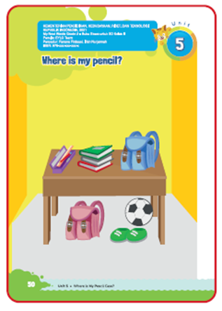
Look and say
Pada kegiatan ini peserta didik dapat melafalkan preposisi melalui benda- benda yang ada di kelas dengan tepat.

Prosedur Kegiatan:
1. Peserta didik diminta untuk mengamati halaman 51 dan menirukan apa yang diucapkan guru.
Contoh ucapan Guru:
"Ok students, we are going to read the sentences".
"Now look at 51 and repeat after me".
• An eraser is on the desk.
• Two rulers are in the bag.
• Twelve balls are under the chair.
2. Guru mengulangi pengucapan kalimat sambil memperagakan posisi benda-bend a yang dimaksud.
3. Peserta didik memperhatikan dan menirukan pengucapannya

Cut and stick
Pada kegiatan ini peserta didik dapat menempel gambar sesuai konsep preposisi dengan tepat.

Prosedur Kegiatan:
1. Peserta didik diberitahu bahwa mereka akan diajak untuk menggunting dan menempel. Mereka diminta untuk menyiapkan gunting dan lem.
Contoh ucapan Guru:
"Ok students, now we are going to cut and stick the picture".
"Now prepare your scissor and glue." (sambil menunjukkan gunting dan lem)
2. Peserta didik diminta untuk mengamati kalimat petunjuk yang ada di bawah kotak halarnan 52.
3. Peserta didik menggunting dan menempel garnbar sesuai kalimat.
4. dan seterusnya hingga kalimat ketiga.
Contoh ucapan guru:
"Now look at the sentence before you cut and stick".
"Where is Kimi? Kimi is under the desk".
"Now look at the picture, cut the picture of "Kimi under the desk" and stick it".
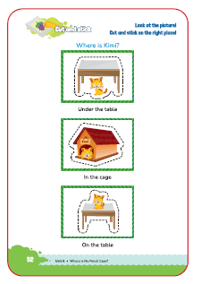
Look and match
Pada kegiatan ini peserta didik dapat menjodohkan gambar sesuai konsep preposisi dengan tepat.

Prosedur Kegiatan:
1. Peserta didik diingatkan kembali tentang penggunaan in, on dan under.
2. Peserta didik diminta untuk mendengarkan instruksi guru dan meng- hubungkan antara gambar dan tulisan.
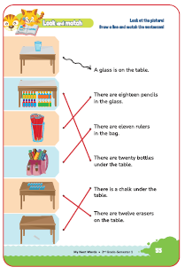
3. Peserta didik diminta mengerjakannya secara mandiri halaman 55.
Contoh ucapan guru:
Teacher: "Ok students, we are going to match the pictures to the sentences".

"Now, look at the first picture".
"What is on the desk?"
Student: " A glass".
Teacher: "Good. A glass is on the table".

"Now look at the sentence and match to the picture".

(Guru juga bisa mempraktekkan menarik garis melalui gambar yang dibuat di papan tulis)

Point and say
Pada kegiatan ini peserta didik dapat menyebutkan letak benda dengan tepat.

Prosedur Kegiatan:
1. Guru mengajak peserta didik mengamati gambar pada halaman 56.
2. Peserta didik menyebutkan benda-benda yang ada di gambar.
3. Guru mengajak peserta didik untuk menghitung benda-benda yang ada di gambar kemudian menanyakan di mana tempatnya.
Contoh ucapan guru:
Teacher: "Ok, students let's look at the picture, do you know what is this?"
Students: "Pencil, book, bag". etc.
Teacher: "Ok, good. Now let's count the things". "How many pencils are there?"
Students: "Five".
Teacher: "Good. Where is the pencils?"
Students: "In the bag".
Teacher: "Good". etc.

Look and write
Pada kegiatan ini peserta didik dapat melengkapi kalimat menggunakan preposisi dengan tepat.

Prosedur Kegiatan :
1. Peserta didik mengamati gambar pada halaman 57.
2. Guru bertanya tentang benda apa saja yang ada di atas meja.
3. Guru memberi contoh cara melengkapi kalimat menggunakan preposisi dengantepat.
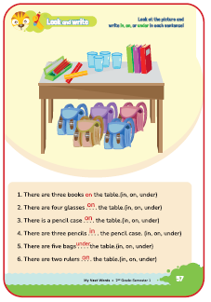
Contoh ucapan guru:
Teacher: "Ok students, I will ask you about the position of the things".
"How many books on the desk?"
Student and Teacher: "Three books". Teacher: "Where are the three books?" Student and Teacher: "On the desk."
Teacher: "Very Good. There are three books on the desk".
"Now, let's write the sentence, there are three books on the desk".
"Then, look at the sentences. Complete the sentences with the correct words
(in, on or under)".
4. Peserta didik menuliskan secara mandiri di halaman 57.

Look and write
Pada kegiatan ini peserta didik dapat melengkapi kalimat menggunakan preposisi dengan tepat

Prosedur Kegiatan:
1. Peserta didik mengamati gambar pada halaman 58. Peserta didik diajak mengamati gambar benda-benda di atas meja. Peserta didik melengkapi kalimat rumpang.
Contoh ucapan guru:
Teacher:"Ok students, look at the picture".
"What are on the desk?"
Teacher and students: "There is a bag, there are four pencils". etc. Teacher: "Now, look at the picture and complete the sentences".
2. Peserta didik menuliskan secara mandiri di halaman 58.
3. Guru bisa mengambil penilaian.
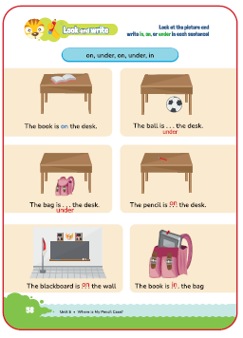

Look and write
Pada kegiatan ini peserta didik dapat melengkapi kalimat menggunakan preposisi dengan tepat

Prosedur Kegiatan:
1. Peserta didik mengamati gambar pada halaman 59. Peserta didik diajak mengamati gambar benda-benda di atas meja. Peserta didik kalimat rumpang.
Contoh ucapan Guru:
Teacher: "Ok children, look at the picture". "What are on the desk?"
Teacher and students: "Ihere Is a bag, there are four pencils". etc. Teacher: "Now, look at the picture and complete the sentences".
2. Peserta didik menuliskan secara mandiri di halaman 59.
3. Guru bisa mengambil penilaian.
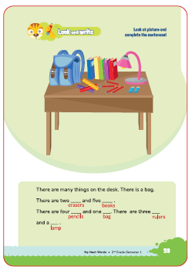

Point and say
Pada kegiatan ini peserta didik dapat menyebutkan benda dan posisinya dengantepat.

Prosedur Kegiatan:
1. Peserta didik diberitahu bahwa akan mereka akan diajak untuk mengidentifikasi gambar di halaman 60 kemudian bersama guru mengungkapkannya dalam kalimat tentang benda dan posisinya.
Contoh ucapan guru:
"Ok students, now look at the picture and say "how many things are there?"
"Now, let's say together".
"There are two books on the desk". etc.
2. Guru mengucapkan bersama-sama dengan peserta didik mengenai benda dan posisinya. Peserta didik diminta mengulangnya baik secara klasikal ataupun individual.
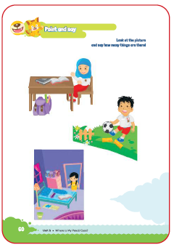

Let's say
Pada kegiatan ini peserta didik dapat melafalkan cerita sederhana dengan tepat.

Prosedur Kegiatan:
1. Guru menyiapkan beberapa benda dan diletakkan di atas meja dan mennggantinya saat peserta didik bergiliran menyebutkannya .
2. Peserta didik diberitahu bahwa akan mereka akan diajak untuk maju satu per satu menyebutkan nama benda yang ada di meja.
Contoh ucapan guru:
"Ok students, now you have to say things on the table". "Let's look the picture on page 61".
"Repeat the sentence after me". "Hello, my name is Cici".
"I am from group three".
"The ruler is on the table". etc.

3. Guru meminta salah satu peserta didik menjadi model dan menirukan pola kalimat halaman 61.
4. Peserta didik secara bergantian mengungkapkan halaman yang sama.
"HeII0, my name '.s" .....
"I am from group three".
"The ruler is on the table". etc.

Look and write
Pada kegiatan ini peserta didik dapat melengkapi kalimat menggunakan preposisi dengan tepat.

Prosedur Kegiatan:
1. Peserta didik mengamati gambar pada halaman 62.
2. Peserta didik diajak mengamati gambar benda-benda yang ada di atas dan di bawah meja. Peserta didik menjawab pertanyaan tentang benda- benda yang ada di atas meja.
3. Peserta didik menuliskan secara mandiri di halaman 66.
4. Guru bisa mengambil penilaian.
Contoh ucapan guru:
Teacher:"Ok students, look at the picture". "How many books are on the desk?"
Teacher and student: "One, two, three". etc. Teacher: "Good, there are eleven books on the desk".
"Now, look at the picture and complete the sentences through the pictures".
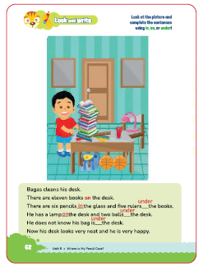

Look and write
Pada kegiatan ini peserta didik dapat menjawab pertanyaan menggunakan preposisi dengan tepat.

Prosedur Kegiatan:
1. Peserta didik mengamati gambar pada halaman 63.
2. Peserta didik diajak mengamati gambar benda-benda.

Contoh ucapan guru:
Teacher:"Ok students, look at the picture". "Where is Kimi?"
Teacher and student: "In the basket".
Teacher: "Good. Kimi is in the basket". (sambil menunjuk gambar kucing/
kimi)
Teacher: "Now, look at the picture and complete the sentence through the picture".
3. Peserta didik menjawab pertanyaan tentang benda-benda yang ada di sekitar Lili.
4. Peserta didik menuliskan secara mandiri di halaman 63.
5. Guru bisa mengambil penilaian.
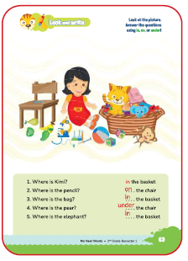
My new words
Prosedur Kegiatan:
Pada tahap ini peserta didik diajak untuk menyebutkan kembali posisi (in, on, under) yang telah dipelajari sebelumnya dengan benar.

Kegiatan Penutup
1. Menyimpulkan pembelajaran bahwa dengan meminta siswa untuk mengungkapkan pendapatnya terkait dengan materi pembelajaran yang telah dilaksanakan.
2. Guru Bersama siswa menutup kegiatan dengan doa dan salam.

E. ASESMEN
Indikator: Menyebutkan letak benda-benda yang ada di kelas.
No | Nama | Aspek |  |  |  |  |  |  |  |  | Rata-rata
No | Nama | Kelancaran |  |  | Ketuntasan |  |  | Pelafalan |  |  | Rata-rata
No | Nama | 1 | 2 | 3 | 1 | 2 | 3 | 1 | 2 | 3 | Rata-rata
1. | Haidar
2. | Halwa
3. | Nusaybah
4.
5.
Kelancaran:
1. Jeda lama dalam berkomunikasi
2. Sedikit jeda dalam berkomunikasi
3. Berkomunikasi tanpa jeda yang lama

Ketuntasan:
1. Kesulitan berkomunikasi
2. Sedikit kesulitan berkomunikasi
3. Berkomunikasi dengan baik

Pelafalan:
1. Kesulitan melafalkan
2. Sedikit kesulitan melafalkan
3. Lancar melafalkan
F. REFLEKSI
Refleksi Guru:
1. Bagaimanakah reaksi peserta didik dalam mengikuti pembelajaran pada unit ini?
2. Apakah yang menjadi kendala dalam pembelajaran pada unit ini?
3. Bagaimana pencapaian keberhasilan dalam pembelajaran unit ini?
4. Apa poin penting yang menjadi catatan dalam menyelesaikan permasalahan pembelajaran pada unit ini?
5. Satu kata atau kalimat yang menggambarkan pencapaian pembelajaran pada unit ini?

Refleksi Peserta Didik :
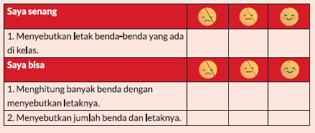
G. KEGIATAN PENGAYAAN DAN REMEDIAL
Pengayaan :
- Peserta didik diperkenalkan penggunaan preposisi: in, on, and under

Remedial :
- Peserta didik diminta untuk mengucapkan berulang-ulang kosakata tentang nama-nama benda yang ada di kelas yang dihubungkan dengan konsep preposisi.
LAMPIRAN
A. LEMBAR KERJA PESERTA DIDIK
LEMBAR KERJA PESERTA DIDIK (LKPD)

Nama :
Kelas :
A. Petunjuk Pengerjaan:
- Baca setiap soal dengan baik.
- Jawab pertanyaan sesuai instruksi yang diberikan.
B. Tujuan Pembelajaran:
Peserta didik mampu menggunakan preposisi dengan benar untuk mendeskripsikan lokasi benda.
C. Kegiatan LKPD:
- Soal 1: Menggunakan Preposisi
Lengkapi kalimat di bawah ini dengan preposisi yang benar:
  - The book is ______ the table.
  - The eraser is ______ the bag.
  - The pencil is ______ the chair.
- Soal 2: Menghubungkan Preposisi dengan Angka
Sebutkan posisi benda dan jumlahnya dalam kalimat yang lengkap.
Contoh: "There are two books on the table."

Petunjuk!
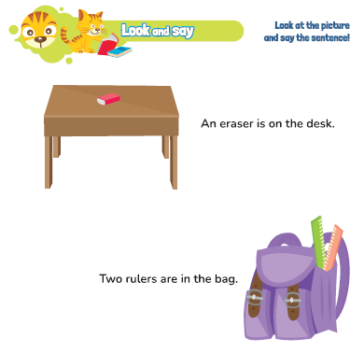
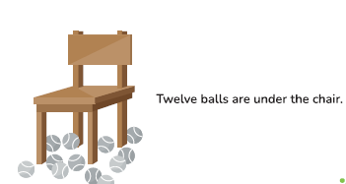
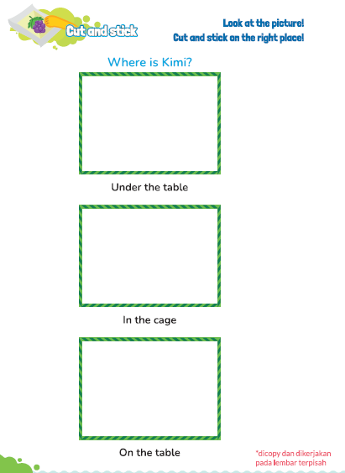
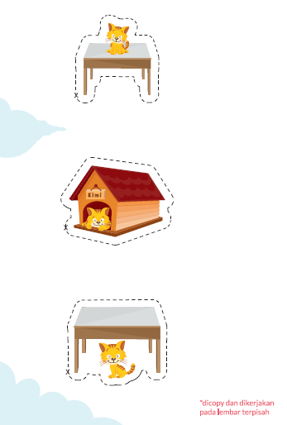
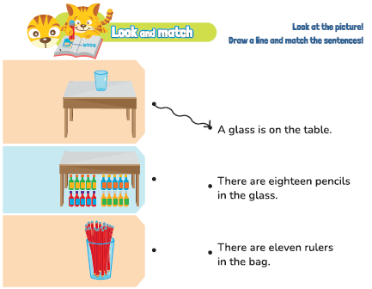
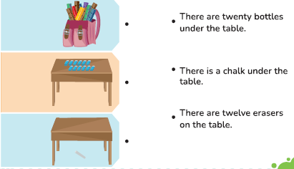
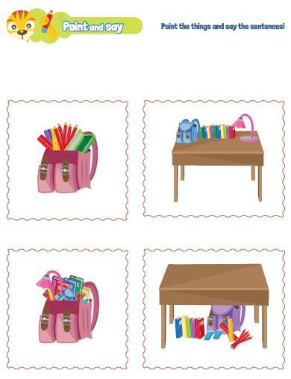
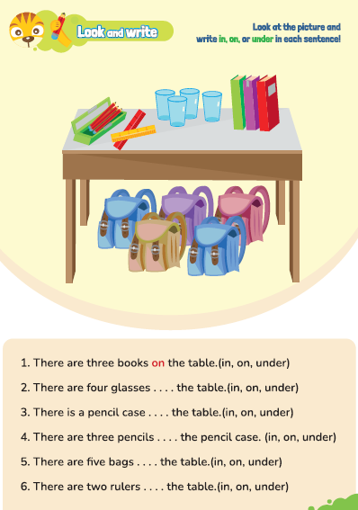
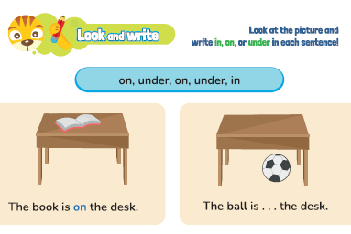
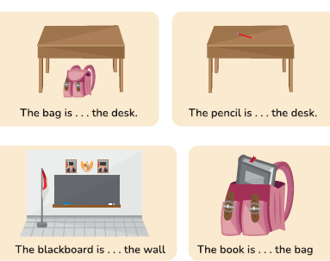
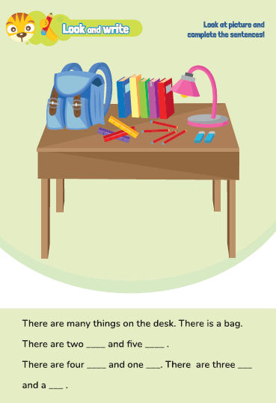
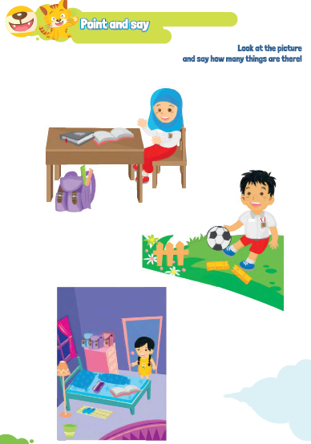
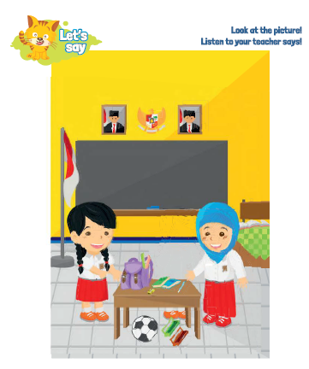
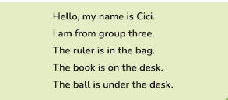
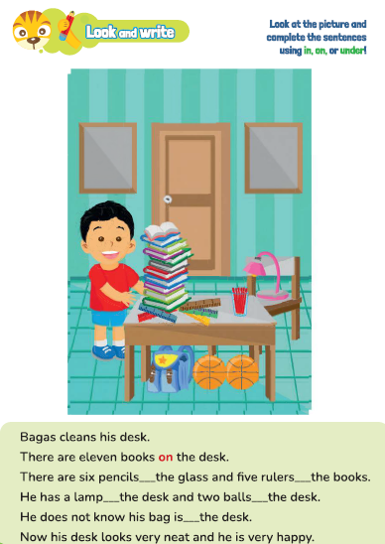
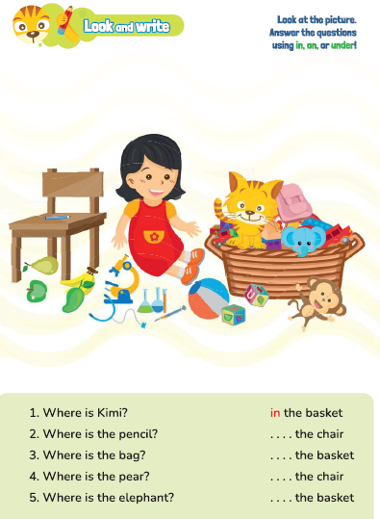
B. BAHAN BACAAN GURU & PESERTA DIDIK
- Guru dan peserta didik mencari berbagai informasi tentang Where Is My Pencil media atau website resmi dibawa nauangan kementerian pendidikan, kebudayaan, riset dan teknologi.
- Kementerian Pendidikan, Kebudayaan, Riset, Dan Teknologi Republik Indonesia, 2021 My Next Words Grade 2 - Buku Panduan Guru dan Buku Siswa, Bahasa Inggris untuk SD Kelas 2.

C. GLOSARIUM
GLOSARIUM
Look and say
Pada aktivitas look and say guru mangajak peserta didik melihat dan memperhatikan gambar kemudian guru mengucapkan kata atau kalimat dengan benar dan peserta didik menirukan.

Cut and stick
Pada kegiatan cut and stick peserta didik memotong gambar dan menempelkannya pada tempat yang tepat sesuai dengan kata dan kalimat yang bersesuaian dengan gambar.

Look and match
Pada aktivitas look and match guru mengajak peserta didik melihat dan mencocokkan gambar dengan kata atau kalimat.

Point and say
Pada kegiatan point and say guru mengajak peserta didik untuk penunjuk suatu gambar benda atau aktivitas dan melafalkan nama benda atau kata kerja.

Look and write
Pada aktivitas look and write guru mengajak peserta didik melihat dan menuliskan kata atau kalimat.

Let's say
Pada kegiatan let's say guru mengajak peserta didik untuk mengucapkan kata dengan benar.

My new words
Pada poin my new word guru dapat melakukan kegiatan penguatan dengan mengucapkan dan mengingatkan kembali konsep yang baru didapat peserta didik.
D. DAFTAR PUSTAKA
DAFTAR PUSTAKA
Budgell, Gill dan Ruttle, Kate. 2015. Cambrigde Primary English Phonics Workbook B. Cambrigde University Press. UK
Budgell, Gill dan Ruttie, Kate. 2021. Cambrigde Primary English 2. Cambrigde University Press. Cambrigde University Press. UK
Cambrigde University Press. 2017. Flyers Authentic Examination Papers 1. Cambrigde University Press. New York
Cambrigde University Press. 2020. We Love English 5. Cambrigde University Press. UK Cambrigde University Press. 2020. We Love English 6. Cambrigde University Press. UK
Fernandez, Martha. 2019. Cambrigde Primary Path 1. Cambrigde University Press. New York
Hiang, Tay Eng. 2008. Grammar Practice Primary 5. Marshal Cavendish Education. Singapore
Hiatt, Kay dan Budinger, Emily (Editor). 2013. Ready to Go Lessons for English Stage 1. Hodder Education. UK
K.E. Suyanto, Kasihani. 2014. English for Young Learners. PT. Bumi Aksara. Jakarta
Kelly, Miles, 2013. Nursery Treasury, Miles Kelly Publishing. UK
Lewis, Gordon with Bedson, Gunter. 1999. Games for Children. Oxford University Press. UK
Ling, dkk, English 4A. Marshal Cavendish Education. Singapore
Linse, Caroline dan Schottman, Elly. 2016.Cambridge Global English Learner's Book 3. Cambridge University Press. UK
Linse, Caroline dan Schottman, Elly. 2016.Cambridge Global English Activity Book 3. Cambridge University Press. UK
Marshal Cavendish Education. 2014. The Write Way Generating Ideas, Mastering Compotition. Primary 6. Marshal Cavendish Education. Singapore
Murphy, Raymod. 2014. Essential Grammar in Use Dalam Wuri Soedjatmiko (Penerjemah). Cambrigde University Press. Singapore

